Usmeritve za delo na daljavo 3.b OŠ Šmarjeta
Pripravila: Anica Katič Hočevar
PETEK, 15. 5. 2020
SLJ – Papirnati zmaj | - SLJ str. 74 – oglej si slike injih oštevilči po vrstnem redu  - Zapiši dogajanje ob slikah v zvezek. Zapis naj obsega 10 – 15 povedi.
ŠPO – Preizkusi svojega zmaja | - Preizkusi svojega zmaja, ki ga boš izdelal pri LUM.
MAT – Računam do 100 | - Preveri rešitve prejšnjega dne. Napake popravi.  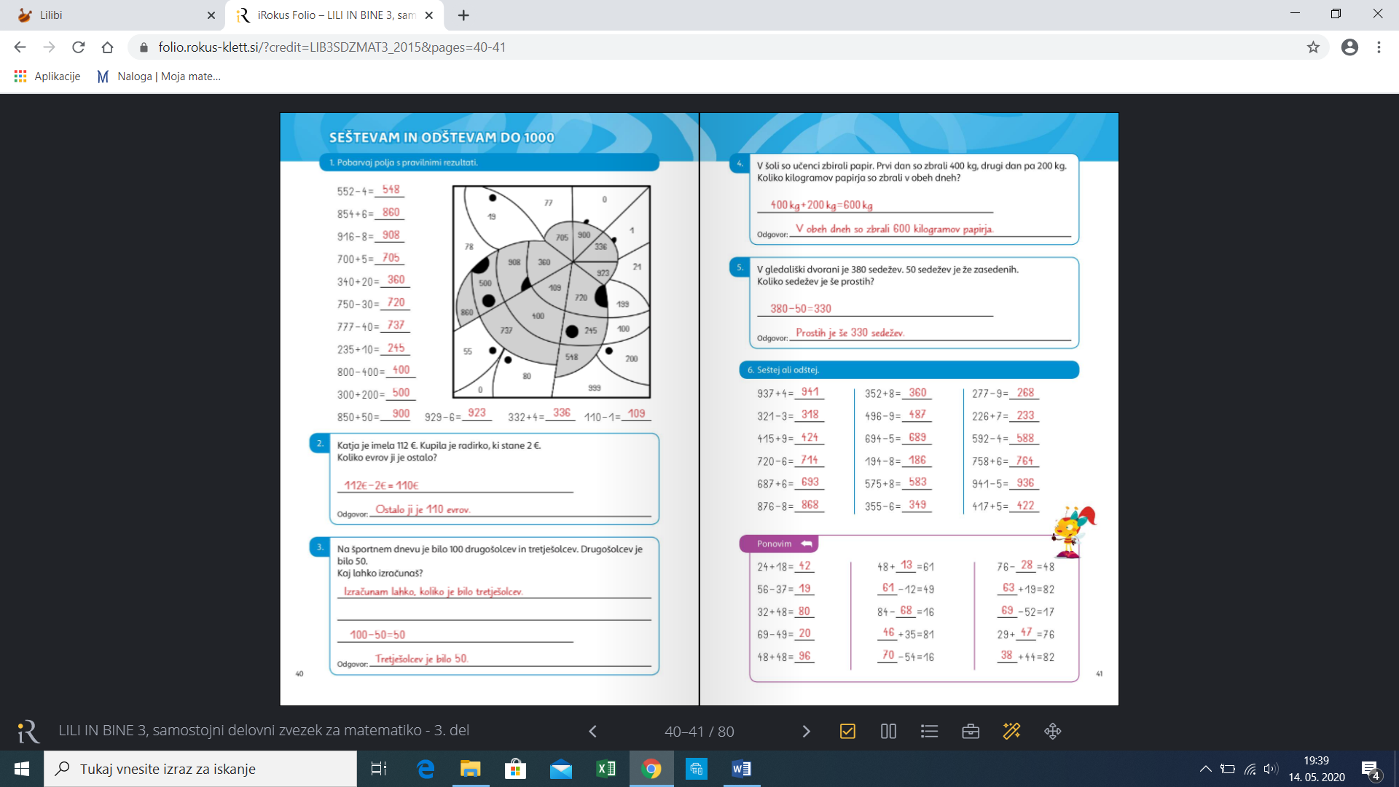  - MAT str. 42, 44 – reši po navodilih.  Tisti, ki ste na vrsti za ocenjevanje, se ob dogovorjeni uri priključite na Zoom.
LUM – Izdelaj papirnatega zmaja   | - Izdelaj svojega zmaja. Pomagaš si lahko s spodnjimi navodili.  Za izdelavo zmaja potrebujete:  – škarje  – svinčnik in barvice  – ravnilo  – palice (lahko kar lesene paličice za ražnjiče)  – lepilo (lahko tudi lepilni trak ali silikonsko lepilo)  – barvni papir  – vrvico  Postopek izdelave  1. Potrebujete dve paličici – lahko kar lesene paličice za ražnjiče, ki smo jim odrezali ošiljeni konici. Na konca obeh paličic nato vrežite zarezo, v katero boste kasneje zataknili vrvico. Nato paličici prekrižajte, vendar ne na sredini, vodoravno palico namestite nekoliko višje, pri tem pa pazite, da bosta tvorili pravi kot. Sedaj prekrižani del prevežite z vrvico, vse skupaj pa učvrstite z lepilom. Svetujemo vam, da uporabite silikonsko lepilo, če pa ga nimate, bo zadostoval lepilni trak.  2. Sedaj potrebujete vrvico – če boste uporabili paličice za ražnjiče, ne bo nič narobe, če uporabite kar sukanec, v kolikor pa ste se lotili izdelave z debelejšimi palicami, potrebujete tudi močnejšo vrvico.  V zarezo paličice (vrhnji del križa) zataknite vrvico, jo ovijte in učvrstite z zanko in lepilom. Nato napeljite vrvico do prečne paličice in ponovno učvrstite točko preveza. Nadaljujte do preostalih dveh paličic in zaključite na mestu, kjer ste začeli, tako da boste okrog križa oblikovali romb.  3. Tako, izdelali ste ogrodje zmaja. Preprosto, kajne? Sedaj potrebujete papir. Uporabite lahko barvni kolaž ali pa na bel papir narišete čisto svoje motive. Tudi rjavo vrečko, v kateri vam prodajalka postreže kruh, lahko uporabite za izdelavo zmaja.  Ogrodje sedaj položite na papir in s svinčnikom narišite obris zmaja. Nato s pomočjo ravnila narišite približno dva centimetra okrog obrisa vzporedne črte in nastali romb izrežite. Sedaj položite ogrodje zmaja na romb in čez okvir prepognite stranice papirja. Izrežite zareze pri konicah križa in robove papirja prelepite čez vrvico.  4. Veste, kaj še potrebuje zmaj? Rep! Za rep potrebujete vrvico in barvne pentlje. Vrvico prilepite na spodnji del zmaja, nato pa se lotite izdelave pentljic. Svetujemo vam, da izdelate kar vse hkrati, saj bodo tako enakomerno oblikovane. Koščke različnega barvnega papirja zložite v kupček in nato izrežite pentljo. Nato jih drugo za drugo prilepite na vrvico.  5. Da bo vaš zmaj lahko poletel, potrebujete še eno vrvico. En konec pritrdite na zgornji del (notranja stran) križa, drugega pa na spodnji del. Na sredino vrvice nato privežite še daljšo vrvico, ki jo boste uporabili za spuščanje zmaja. Da se vam daljša vrvica ne bo zavozlala, jo navijte na manjšo paličico ali košček kartonskega papirja.

